学生操作手册
1、如何进入平台
浏览器访问教学平台http://xxsy.apabi.cn/study/进入系统首页。
点击【个人登录】或【继续学习】跳转至登录页面；
点击【注册学习】跳转至注册页。
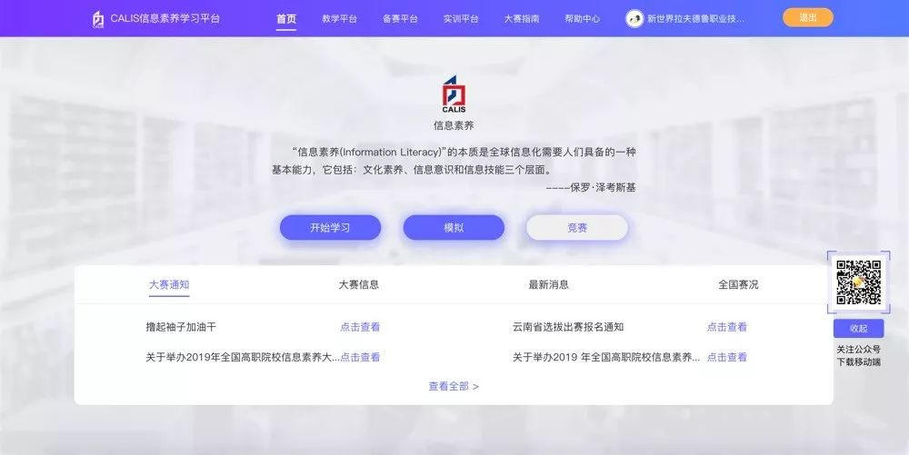
2、如何注册账号
点击系统首页“注册学习”进入学生个人账号注册页面，或点击【开始学习】跳转到注册页面，点击【注册报名】进行学生个人账号注册页面。
填写注册邮箱，邮箱会收到教学平台系统发送的登录密码，输入密码，填写账户资料与个人资料，点击【提交注册】按钮，注册成功后，页面跳转到登录页面。
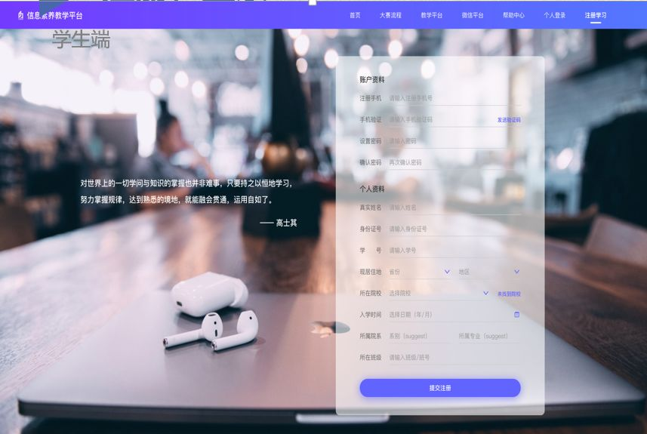
注：☆为必填选项。
3、学生如何登陆
已有账号的学生，直接点击“个人登录”进行登录，或点击【开始学习】跳转至学习页面，进行学习。
在登录页面，输入已经注册的手机号，进行密码登录或者验证码登录，点击【登录】按钮，跳转至教学平台课程学习界面。
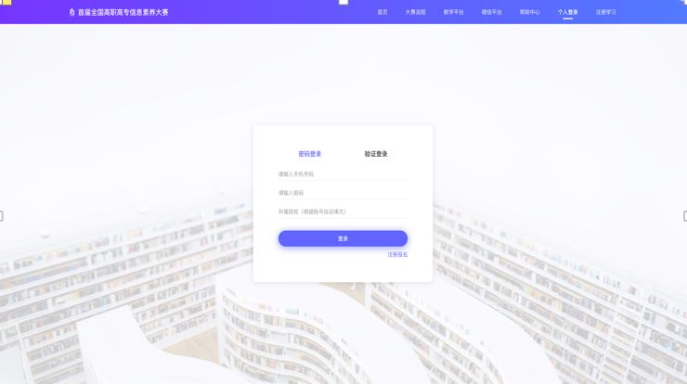
注：学校开通教学平台，学生首次登录账号为学生学号，密码发送至学生邮箱；学校未开通教学平台，学生可申请注册个人账号。

4、校内选拔比赛
点击“备赛平台”，可以跳转至竞赛页面
选择“2020江苏省赛模拟题”（注意：题库选错没有成绩），如下图红框中所示，点击【开始答题】，跳转至试卷作答页面，进行试卷作答，可在选拔规定日期范围内多次作答，取最好成绩。
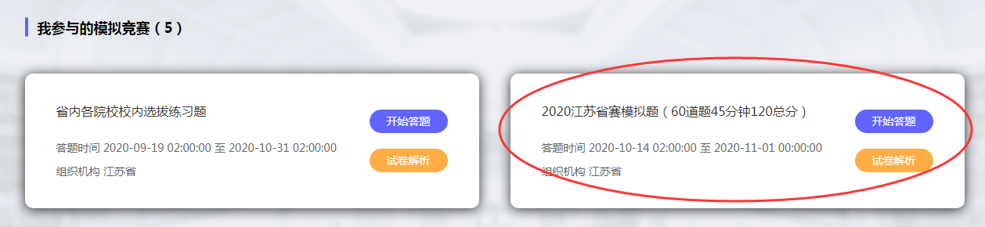

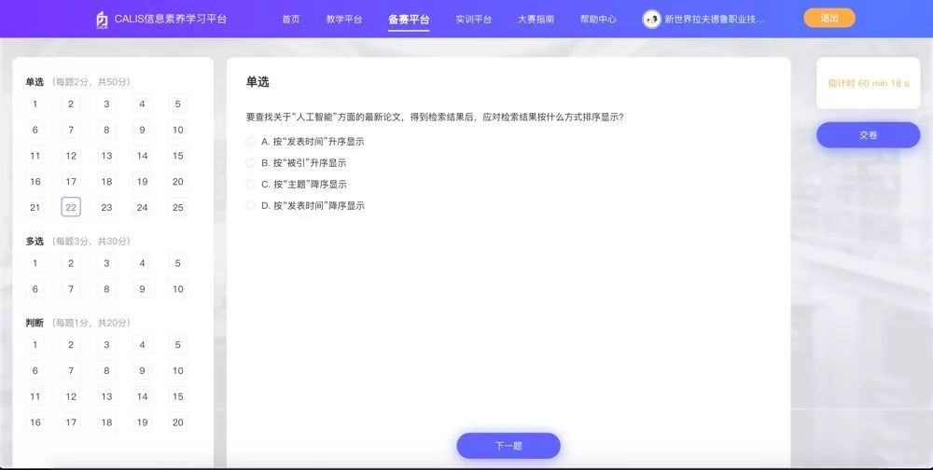
点击【答案解析】，跳转至试卷作答页面，进行试卷答案解析页。
